Công cụ Process Explorer
Công dụng:
- Kiểm tra máy lag vì app nào
- Xem chương trình nào đang ăn CPU, RAM
- Tắt tiến trình cứng đầu
- Kiểm tra virus qua VirusTotal
Hướng dẫn cách làm:
1)Trong thư mục Sysinternals vừa giải nén:
- Tìm file procexp.exe hoặc procexp64.exe
- Bấm chuột phải → Run as administrator
Giao diện giống Task Manager nhưng mạnh hơn.
2) Xác định app làm máy lag
Bước 1: Nhìn cột CPU
- Process nào CPU cao → nó gây lag.
Bước 2: Nhìn cột Private Bytes hoặc Working Set
- Số cao → ăn nhiều RAM.
Bước 3: Tô màu
Process Explorer dùng màu:
- Đỏ = process mới đóng
- Xanh lá = process mới mở
- Tím = .NET apps
- Xanh dương nhạt = services

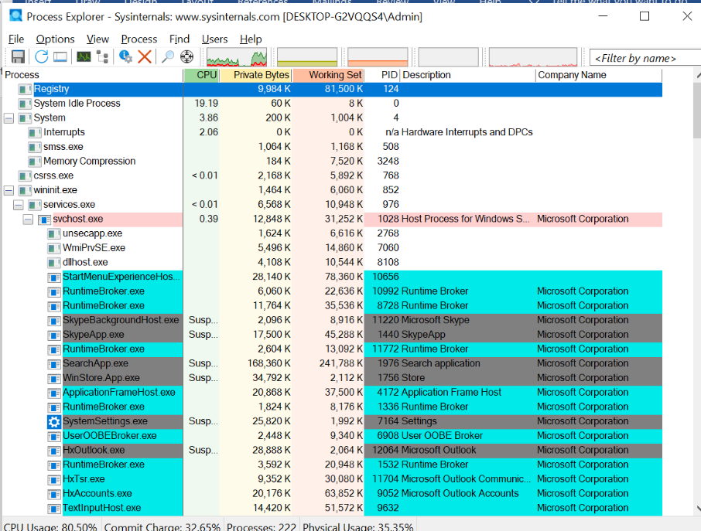
1) Cột CPU — cái nào gây lag?
Trong ảnh, CPU tổng là 80.50%, nhưng phần lớn lại đến từ:
✔ System Idle Process – 19.19%
→ Không gây lag (đây là % CPU còn rảnh).
✔ System – 3.86%
→ Mức bình thường.
✔ Interrupts – 2.06%
→ Bình thường.
✔ svchost.exe – 0.39%
→ Quá thấp để gây lag.
✔ Các RuntimeBroker.exe đều 0% hoặc rất thấp
→ Không gây lag.
KẾT LUẬN: Không có tiến trình nào đang ăn CPU cao đến mức gây lag.
2) Cột Private Bytes / Working Set — tiến trình nào ăn RAM nhiều?
SearchApp.exe
- Private Bytes: 168,360K
- Working Set: 121,376K
→ Ăn RAM khá cao trong danh sách.
→ Đây là Windows Search (bình thường khi nó đang index dữ liệu).
WinStore.App.exe
- Private Bytes: 53,704K
- Working Set: 32,528K
→ Tiêu thụ RAM trung bình.
ApplicationFrameHost.exe
- Private Bytes: 41,196K
- Working Set: 39,728K
→ Mức trung bình.
SkypeBackgroundHost.exe / SkypeApp.exe
- Working Set: 40–45MB
→ Khá cao nếu bạn không dùng Skype.
Các RuntimeBroker.exe khác
- Working Set 20–35MB
→ Bình thường nhưng hơi nhiều process của RuntimeBroker → biểu hiện Windows app chạy nền nhiều.
máy lag → nguyên nhân không phải CPU.
3) Cái nào tiêu thụ RAM nhiều nhất?
Theo ảnh:
- SearchApp.exe — đứng đầu (ăn mạnh nhất)
- SkypeApp.exe / SkypeBackgroundHost.exe
- ApplicationFrameHost.exe
- dàn RuntimeBroker.exe (nhiều cái nhỏ cộng lại vẫn tốn RAM)
1) Cách tắt tiến trình cứng đầu (kill process)
Bước 1: Xác định tiến trình
Trong Process Explorer, xem cột CPU, Private Bytes, Working Set để tìm app nghi gây lag hoặc nghi bị treo.
Bước 2: Chuột phải vào tiến trình → chọn "Kill Process"
- Đây là lệnh mạnh hơn Task Manager.
- Nếu tiến trình không chết → làm tiếp bước 3.
Bước 3: Dùng “Kill Process Tree”
Chuột phải → Kill Process Tree
→ Nó sẽ tắt luôn các tiến trình con đang liên quan.
Bước 4: Nếu vẫn không tắt được
- Click chuột phải tiến trình → Properties
- Chuyển sang tab Services hoặc Threads để xem tiến trình nào đang khoá.
- Sau đó bạn có thể kill từng thread, nhưng chỉ nên làm khi biết rõ.
CẢNH BÁO — KHÔNG ĐƯỢC TẮT
- csrss.exe
- wininit.exe
- lsass.exe
- services.exe
- System
→ Tắt là máy bị xanh màn hình / reboot ngay.

2) Kiểm tra virus qua VirusTotal trong Process Explorer
Bước 1: Bật chế độ kiểm tra VirusTotal
Trên thanh menu:
Options → VirusTotal.com → Check VirusTotal
Sau đó Process Explorer hỏi bạn có đồng ý tra cứu hash file không → nhấn Yes.
Bước 2: Đợi cột “VirusTotal” xuất hiện
Mỗi tiến trình sẽ có kết quả như:
- 0/70 → an toàn
- 1–5/70 → có thể false-positive
- 10/70 trở lên → nghi ngờ cao
- 40–60/70 → gần như chắc chắn là virus / trojan
Bước 3: Nếu có process nghi ngờ
- Chuột phải → Kill Process
- Chuột phải → Open Containing Folder để xem nó nằm ở đâu
- Nếu nằm trong:
  - C:\Users\TênUser\AppData\Roaming
  - C:\Users\AppData\Local\Temp
  - C:\Windows\Temp
Thì khả năng virus rất cao.
Bước 4: Sau khi kill
Dùng Autoruns để tắt mục startup liên quan tới virus.

Ví dụ sau khi bật Virustotal:
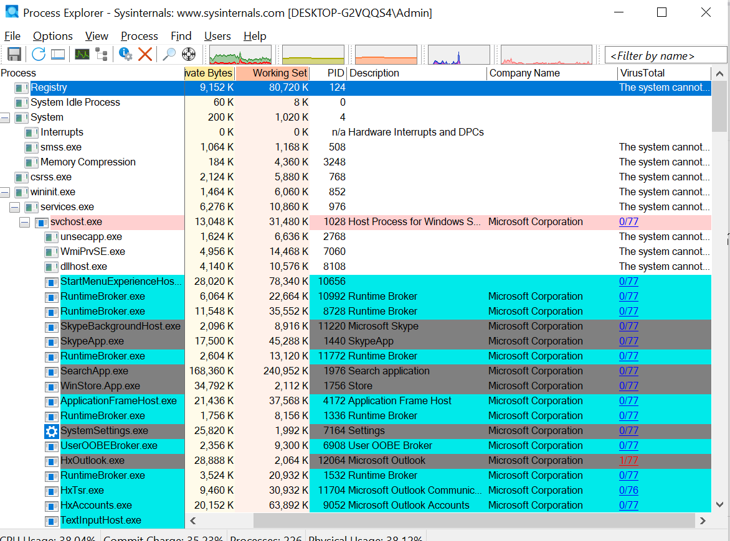

0/77 → AN TOÀN
Hầu hết các tiến trình đều hiển thị 0/77, tức là:
- Hash file khớp với file gốc từ Microsoft
- Không có hãng antivirus nào báo virus
Bao gồm:
- RuntimeBroker.exe
- SkypeApp.exe
- SearchApp.exe
- WinStore.App.exe
- ApplicationFrameHost.exe
- UserOOBEBroker.exe
- TextInputHost.exe
…đều an toàn.

2) Mục “The system cannot find the file specified” nghĩa là gì?
Một số dòng báo:
The system cannot find the file specified
→ Không phải virus.
→ Đây là file đã bị xóa, nhưng Windows vẫn còn đường dẫn cũ (thường ở driver hoặc hook hệ thống).
Đây là lỗi phổ biến, không nguy hiểm.

3) Mục duy nhất lạ là:
HxOutlook.exe — 1/77
- Mức này không phải virus.
- 1/77 = chỉ có 1 hãng antivirus bị nhận nhầm (false positive).
- File này thuộc Microsoft Outlook → hợp lệ.
Kết luận: an toàn 100%.

4) Tổng đánh giá bảo mật máy tính của tôi
✔ Không có dấu hiệu virus
✔ Không có malware nền
✔ Không có tiến trình lạ
✔ Tất cả hash đều khớp Microsoft

